【東小校長通信「まほろば」番外編】 Ｒ６，５，２３

子ども時代の幸せな記憶が心の中にたくさんあればあるほど支えになって、前向きに生きていけるのではないかと私は思っています。 ――佐藤亮子（教育評論家）
何を読めばよいか、悩めるお母さんへ
～東大理Ⅲの四兄妹はこうして生まれた～
四人の兄妹全員を東大理Ⅲ合格へ導き、現在は進学塾のアドバイザーとして活躍中の佐藤亮子さん。
わが子が生まれた時、「人間として豊かな人生を送ってほしい」と願い、
始めたのが「絵本の読み聞かせ」でした。
その数は、３歳までにそれぞれ１万冊以上にものぼります。
本書（「子どもの脳がグングン育つ読み聞かせのすごい力」）では、佐藤さんが“これだけは絶対に読んでほしい”と考える絵本ベスト５０冊を厳選。
「本の読み聞かせが子どもの脳や心の成長にとてもよいとは聞いているけれど、何を読めばいいか分からない……」というお母さんたちの悩みに回答を示すとともに、読み聞かせが子どもの脳に良い理由や、その効能、実践する上での心得などについても詳しく解説しています。
ご自身も、幼い頃に読み聞かせをしてもらったという佐藤さん。
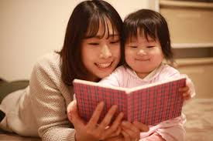
昔から変わらない鉄板の子育て法ともいえる読み聞かせには、メリットがたくさんあると言います。
・読解力が身につく
・思考力が育つ
・疑似体験ができる
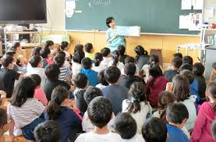
・五感が磨かれる
・人生を支える感動に出合える
さらには、
・愛着形成ができる
・円滑な親子関係が築ける
・親も考え方のアップデートができる
……などなど、親も子どもと一緒に成長していくことができるのです。
「子育ては２歳の子どもを育てながらでも、その後ろに２０歳の子どもの姿を見ながら育てる視点を忘れてはならない」
と、佐藤さん。
わが子が大きくなり、人生の荒波に揉まれた時、幼き日にしてもらった読み聞かせの記憶こそが、確かな生きる力となるに違いありません。
『子どもの脳がグングン育つ読み聞かせのすごい力』
佐藤亮子・著 1,760円（税込）

